# JUSTIFICATIVA

# Considerando a necessidade de dotar a Universidade de uma livraria especializada para atendimento do público universitário, somada à necessidade de divulgação e comercialização dos produtos editoriais da Editora da Universidade do Estado do Rio de Janeiro – EDUERJ e agregado ao conceito atual de livrarias com bistrô, optou-se pela disponibilização deste espaço para uma melhor divulgação junto à comunidade acadêmica.

1. **DO OBJETO**

A presente Concorrência tem por objeto a Permissão de Uso do espaço localizado no Campus Universitário Francisco Negrão de Lima, Pavilhão Reitor João Lyra Filho, andar térreo, bloco C, com área total de 157,43 m² (cento e cinquenta e sete metros quadrados e quarenta e três centésimos de metro quadrado) destinado à exploração comercial de livraria especializada com bistrô, mediante as condições constantes neste Projeto Básico.

O público consumidor é formado por professores e alunos universitários da UERJ, professores e alunos visitantes, servidores da UERJ e público em geral. Deve ser considerada tanto a qualidade dos serviços e produtos oferecidos, quanto a promoção de um espaço de convivência para os frequentadores da Universidade.

1. **CONDIÇÕES DE INSTALAÇÃO, IMPLEMENTAÇÃO E/OU CUSTOMIZAÇÃO**
   1. Área a ser disponibilizada, de acordo com o croqui abaixo: 164,48 m², sendo:

|  |  |
| --- | --- |
| Área destinada à Livraria/Papelaria | 106,29 m² |
| Área destinada ao Bistrô | 33,14 m² |
| Área de depósito | 18,00 m² |
| **Área total** | 157,43 m² |

**CROQUI**

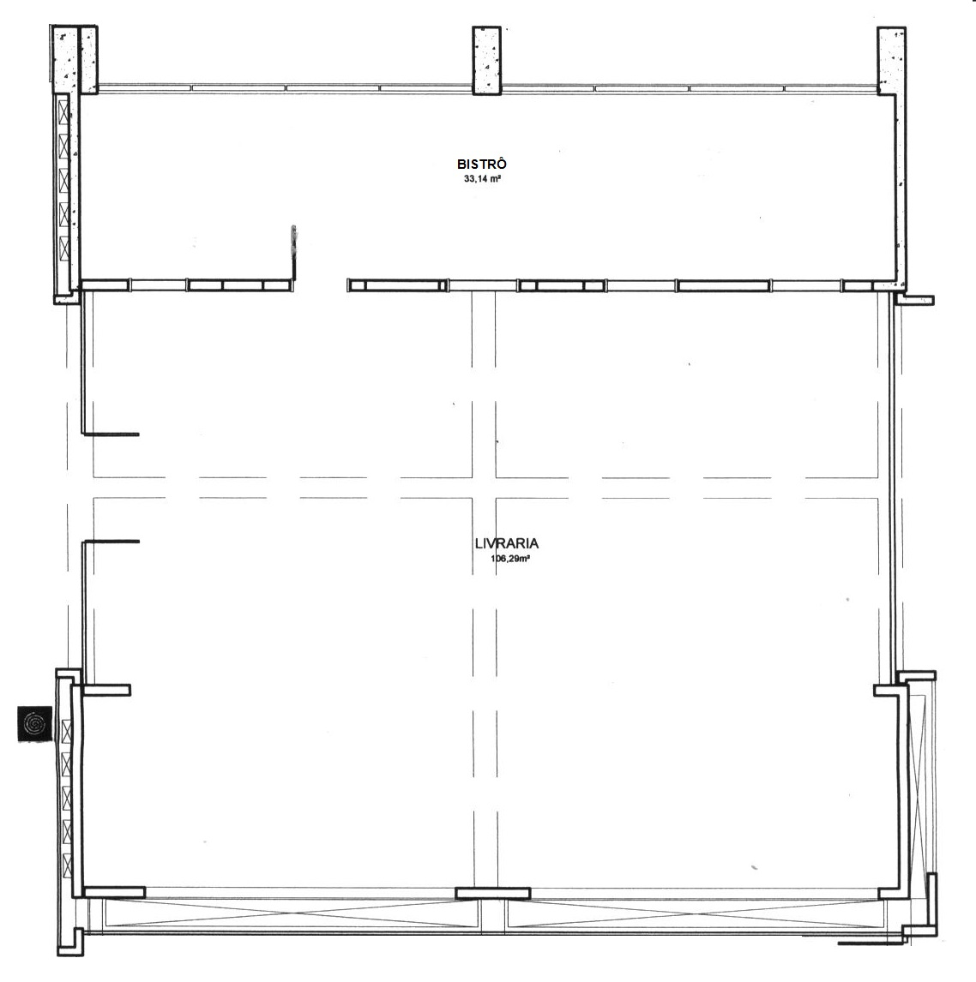

* 1. Os espaços serão entregues à permissionária no estado em que se encontram, ficando os serviços de reforma necessários, por conta da mesma.
  2. O anteprojeto de arquitetura com todas as obras necessárias para transformação do espaço atual, com suas instalações, equipamentos e mobiliário deverão ser aprovados previamente pela Prefeitura dos Campi.
  3. A permissionária deverá providenciar a instalação de medidor de consumo individual de energia elétrica, no prazo máximo de 03 (três) meses, a contar da data de assinatura do Termo de Permissão de Uso, com supervisão da Prefeitura dos Campi.
  4. A permissionária somente poderá iniciar suas atividades de posse dos documentos legalmente exigidos pelas autoridades públicas federal, estadual e municipal, com o compromisso de manter-se sempre em dia com suas obrigações para com esses órgãos, notadamente as de natureza fiscal e sanitária.
  5. A permissionária deverá disponibilizar no local um extintor de incêndio CO2 de 6 kg.

1. **ESPECIFICAÇÕES TÉCNICAS**
   1. A exploração das atividades de livraria, que também poderá ser complementada com comercialização de artigos de papelaria e suprimentos de informática deverá atender a demanda por:
      1. Publicações e produtos da EDUERJ, disponibilizados em regime de contrato de consignação, devendo a livraria estar com o estoque sempre atualizado em relação aos lançamentos e ao catálogo da editora, que fornecerá os livros por ela publicados com um desconto de 40% (quarenta por cento) e prazo de pagamento de 30 (trinta) dias após a entrega. As publicações da EDUERJ deverão ter destaque nas vitrines e estantes da livraria em relação aos demais produtos ofertados. A EDUERJ concede permissão para uso de sua marca, sob sua supervisão, a qual poderá ser revogada a qualquer tempo.
      2. Livros e publicações técnicas e científicas, edições mais atualizadas disponíveis em catálogo das editoras brasileiras incluindo as principais editoras universitárias vinculadas ao PIDL - Plano Interinstitucional de Distribuição do Livro da Associação Brasileira de Editoras Universitárias – ABEU.
      3. Títulos e autores adotados pelos cursos da UERJ, compreendendo, entre outras, as seguintes áreas: tecnológicas, ciências sociais, educação e humanidades e ciências biomédicas.
      4. Livros de conhecimentos gerais, apostilas de concursos, lançamentos recentes nas áreas de atualidades, não ficção e ficção, revistas e periódicos diários e semanais.
      5. Outros artigos, como pequenos brindes e souvenires a critério da permissionária, com prévia autorização da Prefeitura dos Campi.
      6. A livraria deverá ter capacidade de pronta resposta no atendimento a encomendas bibliográficas.
      7. A permissionária deverá conceder um desconto de 10% (dez por cento) sobre o preço de catálogo para alunos, professores e servidores da UERJ. Nas vendas feitas para a própria UERJ ou bibliotecas da Rede Sirius, deverá ser concedido um desconto de 30% (trinta por cento).
   2. A exploração das atividades de bistrô, que ofereça serviço requintado de cafeteria e comercialização de pequenas refeições (lanches) com uma gastronomia simples, seguindo as seguintes premissas:
      1. O estabelecimento deverá comercializar produtos variados com base na proposta de cardápio abaixo:

**CAFÉ**

* Expresso
* Chás diversos
* Chocolates
* Opções geladas com café

**LANCHES**

* Lanches frios
* Lanches quentes que contenham carne bovina
* Lanches quentes que contenham frango

**SALGADOS**

* Salgados frios
* Salgados assados
* Salgados que contenham massa folhada

**DOCES E SOBREMESAS**

* Doces e bolos industrializados
* Doces e bolos caseiros
* Sorvete

**SUCOS E BEBIDAS**

* Águas
* Sucos naturais
* Refrigerantes
* Refrigerantes dietéticos
* Iogurte
  + 1. O permissionário deverá renovar seu cardápio periodicamente, encaminhando-o para aprovação prévia da Prefeitura dos Campi.
    2. Em nenhuma hipótese poderão ser comercializadas bebidas alcoólicas, bem como fumo e seus derivados.
    3. Não será permitido nenhum tipo de fritura nas instalações. Todo o preparo e/ou aquecimento dos alimentos deverão ser feitos em fornos e/ou estufas elétricas.
    4. O quadro de funcionários deverá ser composto por gerente, baristas e atendentes, todos com conhecimento e formação técnica condizentes com as funções a serem exercidas.
    5. A louça, bem como os copos e talheres, deverão ser padronizados e apresentar-se em perfeito estado de conservação, vedada a propaganda ou alusão a marcas comerciais, com exceção da marca do próprio estabelecimento.
  1. A permissionária deverá aceitar, no mínimo, cartões de débito e crédito, podendo ao seu critério aceitar Vale Refeição e Vale Cultura.

1. **DO HORÁRIO DE FUNCIONAMENTO**
   1. Atendimento de segundas às sextas-feiras das 08:00 às 21:00.
   2. Quando houver atividades aos sábados, as partes deverão acordar antecipadamente o horário de funcionamento.
   3. O horário de funcionamento deverá ser rigorosamente respeitado, facultando-se, desde que acordado pelas partes, o funcionamento em dias e horários diferentes, como no caso de eventos, que serão comunicados à permissionária com antecedência mínima de 10 (dez) dias.
2. **DA CONTRAPRESTAÇÃO MENSAL**
   1. Contraprestação mínima mensal: R$ 16.000,00 (dezesseis mil reais), equivalentes a 5.329,25 UFIR-RJ (cinco mil, trezentos e vinte e nove inteiros e vinte e cinco centésimos) UFIR-RJ, com vencimento no dia 05 (cinco) de cada mês.
   2. O valor proposto sofrerá atualização a cada 12 (doze) meses pela UFIR-RJ.
   3. A permissionária efetuará o pagamento através de boleto bancário emitido pela UERJ, na forma de remuneração mensal, de acordo com o valor apresentado na proposta, sendo o valor mínimo o indicado neste Projeto Básico, acrescido do valor referente ao consumo de energia elétrica.
   4. Caso fique comprovada a impossibilidade técnica de instalação do medidor de energia elétrica, a cobrança do consumo será feita com base em avaliação técnica da Prefeitura dos Campi, reajustado na mesma proporção do aumento praticado pela concessionária de serviço público local.
   5. Pagamentos efetuados após o vencimento estarão sujeitos à multa de 10% (dez por cento) e à atualização monetária pelo IPCA/IBGE.
   6. No período de férias escolares, as contraprestações pagas à UERJ terão um desconto de 50% (cinquenta por cento), considerando para tanto os meses de acordo com o calendário acadêmico aprovado por esta Universidade.
   7. Quando ocorrerem paralisações das atividades da Universidade por mais de 30 (trinta) dias consecutivos, conforme divulgação dos boletins das respectivas categorias, os valores terão um desconto de 50% (cinquenta por cento), exceto nos meses de férias, cujo desconto já está previsto no item anterior.
   8. Em caso de paralisações atípicas por mais de 30 (trinta) dias, como greve de apenas um seguimento, o desconto se dará da seguinte forma:

* Servidores Técnicos Administrativos – desconto de 20%.
* Servidores Docentes – desconto de 30%.
  1. Os descontos dos itens anteriores não se aplicam ao valor do consumo de energia elétrica.

1. **DO PRAZO CONTRATUAL**

O prazo de vigência contratual será de 60 (sessenta) meses, prorrogáveis uma única vez por igual período, mediante análise de conveniência com reavaliações periódicas a cada 30 (trinta) meses visando à manutenção do equilíbrio econômico-financeiro do contrato.

1. **OBRIGAÇÕES DA PERMISSIONÁRIA**
   1. A permissionária deverá fornecer toda mão de obra necessária, quantificada e qualificada na proposta, escolhida entre profissionais habilitados, bem como efetuar o pagamento dos salários de pessoal, e ainda, arcar com todos os ônus decorrentes da legislação trabalhista e de previdência social, inclusive seguro.
   2. A permissionária deverá se responsabilizar pelo comportamento e eficiência do pessoal sob sua direção, podendo a UERJ exigir a substituição imediata de qualquer empregado cuja permanência nas áreas de trabalho seja, a seu critério, considerada inconveniente.
   3. Os funcionários contratados pela permissionária deverão estar uniformizados e identificados através de crachá com foto.
   4. Constitui, ainda, a responsabilidade da permissionária em cumprir e fazer cumprir as normas e regulamentos da UERJ, inclusive quanto ao trânsito de seus funcionários nos recintos desta.
   5. A permissionária deverá manter todas as instalações, seus utensílios e seus equipamentos em perfeito estado de higiene, conservação e funcionamento, bem como em quantidade e capacidade adequados à execução dos serviços. A manutenção e os consertos necessários serão efetuados pela mesma.
   6. A permissionária se obriga a respeitar rigorosamente a legislação vigente sobre higiene e segurança do trabalho, acatando, as recomendações específicas ou outras que neste sentido lhe sejam feitas pelo DESSAUDE, ou quaisquer outros órgãos da UERJ. O não cumprimento das recomendações ensejará na aplicação de multa a ser definida no contrato.
   7. Quaisquer equipamentos que venham a ser fornecidos pela permissionária poderão ser por ela retirados ao término dos serviços.
   8. A permissionária responderá pelos danos que venham a ser causados às instalações e bens da UERJ, salvo quando decorrentes de caso fortuito ou força maior;
2. **VISTORIA**

O espaço destinado à instalação da livraria com bistrô deverá ser visitado no horário comercial, de segunda à sexta-feira, de 09:00 às 17:00. As visitas poderão ser marcadas diretamente na Prefeitura dos Campi/DIPOC através dos telefones 2334-0371 ou 2334-0468 – Sr. Marcio Silva de Paula Leite.

1. **CRITÉRIO PARA CAPACITAÇÃO TÉCNICA DA EMPRESA:**

A empresa deverá comprovar experiência continua de no mínimo cinco anos no ramo da comercialização de livros destinados à clientela universitária, ou de livros destinados ao público em geral, mas com perfil forte de clientela universitária. A comprovação deverá ser feita através de carta de atestação fornecida por pelo menos 2 (duas) entidades do setor de livrarias, como exemplo: CBL (Câmara Brasileira do Livro), SNEL (Sindicato Nacional dos Editores de Livros), Libre (Associação de Pequenas Editoras), ABEU (Associação Brasileira de Editoras Universitárias), entre outras associações do ramo.

1. **FISCALIZAÇÃO**

A UERJ se reserva no direito, através da Prefeitura dos Campi, de manter fiscalização permanente sobre as atividades desenvolvidas. A fiscalização se exercerá especialmente quanto aos preços praticados, à forma de atendimento e à qualidade dos serviços. Estender-se-á, ainda, à segurança do ambiente, à higiene e asseio das dependências, móveis e utensílios, equipamentos, bem como, todo o pessoal sob a responsabilidade da Permissionária.

1. **TERMO DE PERMISSÃO DE USO**

Além das cláusulas de praxe, deverão constar do referido termo a seguinte cláusula: “Sempre que ocorrer alteração contratual, a Permissionária deverá apresentar a UERJ/Prefeitura dos Campi a cópia autenticada da referida alteração. O não cumprimento desta obrigação ensejará em multa”.